ANEXO 2: MATRIZ DE PRIORIZACIÓN DE RIESGOS
ESTACIÓN B-17 CENTRO HISTORICO

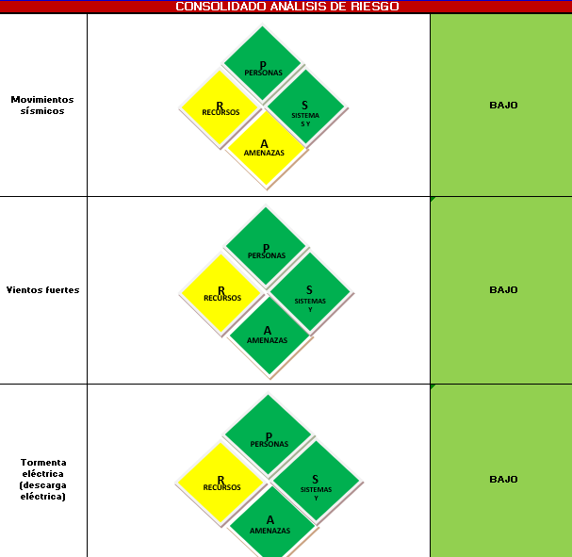

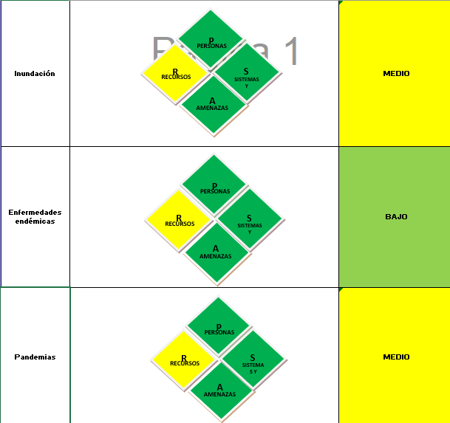
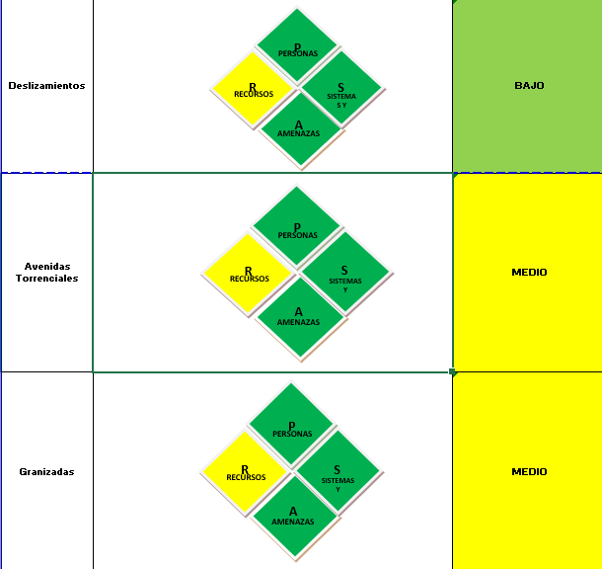
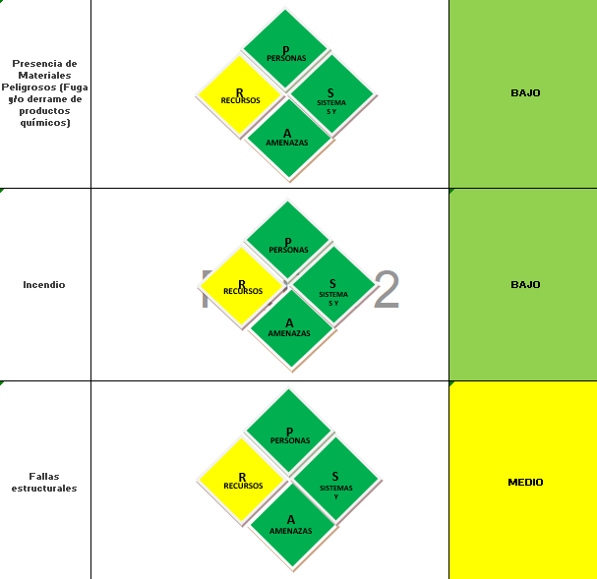

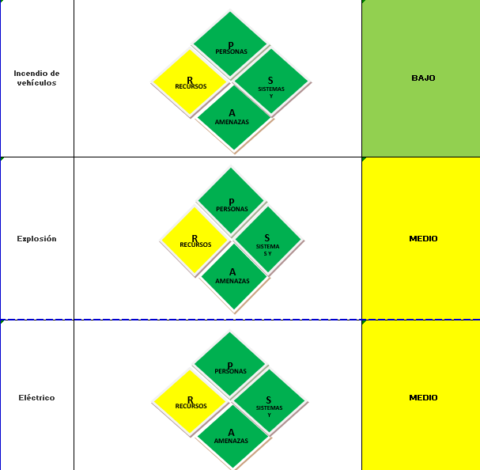

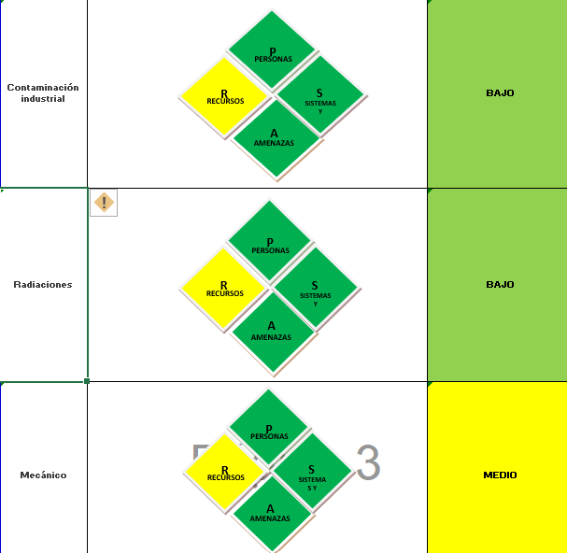

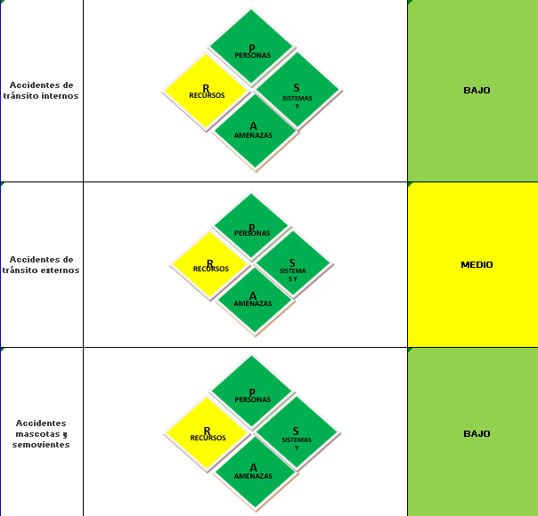
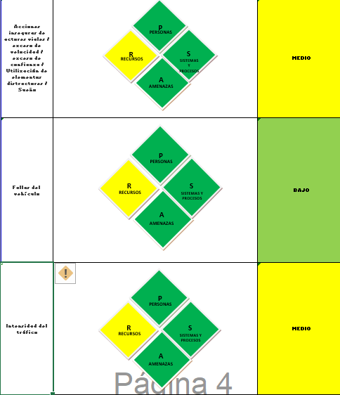
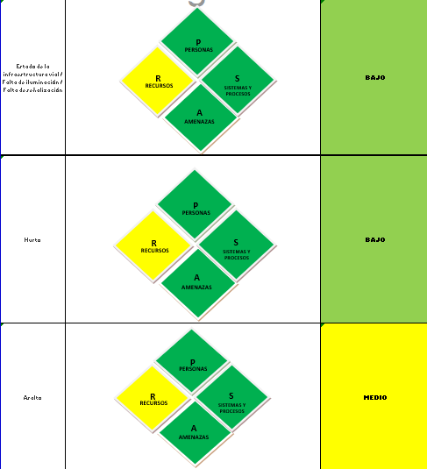
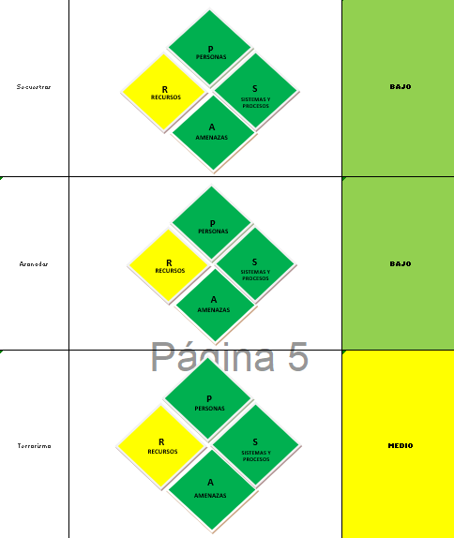
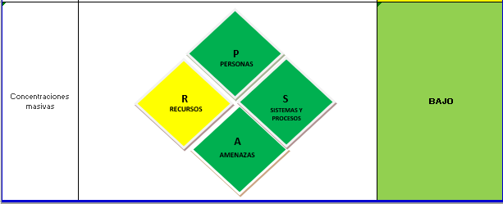

Análisis De Amenazas Específica

AMENAZA | DESCRIPCIÓN DE LA AMENAZA | CALIFICACIÓN DE LA AMENAZA
Movimientos sísmicos | Probables movimientos vibratorios, rápidos y violentos de la superficie terrestre, provocados por perturbaciones en el interior de la Tierra (choque de placas tectónicas)  Documentar el rango de riesgo sísmico de Bogotá - Presentaciones Gestión del Riesgo - Entrenamiento de Brigadas. | PROBABLE
Vientos fuertes | En la ciudad de Bogotá se pueden presentar vendavales y/o fuertes vientos. Estos pueden llegar a afectar las instalaciones cuando lleven y/o arrastren consigo objetos o elementos desde otras zonas.  Los meses con mayor presencia de vientos fuertes da inicio a mediados de abril y finalizan a mediados de septiembre. | POSIBLE
Tormenta eléctrica (descarga eléctrica) | Según el Ideam, Bogotá presenta un cambio de clima constante lo cual genera que se puedan presentar tormentas eléctricas.  Estas pueden llegar a provocar daños en las redes eléctricas y de comunicación de la empresa | POSIBLE
Inundación | Una inundación se produce cuando hay un rápido crecimiento del nivel del agua que cubre o llena determinadas áreas. Es importante resaltar que las inundaciones hacen referencia a láminas de agua mayores de 60 cm.  Se presentan inundaciones cuando hay fuertes lluvias y granizadas en el sector en el cual esta ubicada la estación.  ( area de almacèn, sala de màquinas y patios) | PROBABLE
Enfermedades endémicas | En el campo de la medicina, describe una enfermedad que está constantemente presente en cierta región geográfica o en cierto grupo de personas. | POSIBLE
Pandemias | Las pandemias son grandes brotes de enfermedades que afectan a varios países y plantean riesgos sanitarios, sociales y económicos importantes. Un agente patógeno que circula rápidamente y se propaga por todo el planeta puede causar la muerte de decenas de millones de personas, perturbar las economías y desestabilizar la seguridad de los países, tal como lo ha demostrado la pandemia de COVID-19. El cambio climático, la urbanización y la falta de agua y saneamiento son factores que pueden contribuir a brotes de rápida propagación y catastróficos. | PROBABLE
Deslizamientos | Son conocidos popularmente como deslizamientos, derrumbes, procesos de remoción en masa, fenómenos de remoción en masa, fallas de taludes y laderas. Movimiento rápido de material a lo largo de la ladera sobre un plano o superficie inclinada. | POSIBLE
Avenidas Torrenciales | Las avenidas torrenciales son crecidas repentinas producto de fuertes precipitaciones que causan aumentos rápidos del nivel de agua de los ríos y quebradas de alta pendiente. Estas crecientes pueden ser acompañadas por flujo de sedimentos de acuerdo con las condiciones de la cuenca. Debido a sus características pueden causar grandes daños en infraestructura y pérdida de vidas humanas.  Debido a la ubicación de la estación B-17 Centro Historico, la probabilidad de inundación es alta por lo cual se generan avenidas torrenciales generando afectación en las inmediaciones. | PROBABLE
Granizadas | El granizo, por lo tanto, es una precipitación sólida. Se compone de pequeñas esferas de hielo, con un diámetro habitual de entre cinco y cincuenta milímetros. El granizo se genera en las nubes de tipo cumulonimbo. | PROBABLE
Presencia de Materiales Peligrosos (Fuga y/o derrame de productos químicos) | Se puede presentar fugas teniendo en cuenta que en la estación cuenta con una cocina y/o cafetería donde se realiza cocción y calentamiento de alimentos.  Por almacenamiento de productos inflamables, químicos y propios de su labor.  Presencia de vehículos en el parqueadero y sala de maquinas. | PROBABLE
Incendio | Es un fenómeno que se presenta cuando uno  o varios materiales inflamables son  consumidos en forma incontrolada por el  fuego, generando pérdidas en vidas o/y  bienes. Para que se produzca fuego es  necesario que existan tres elementos: material  combustible, oxígeno y una fuente de calor | POSIBLE
Fallas estructurales | Se puede presentar debido a situaciones de riesgo como sismos, o terremotos los cuales afectarían directamente la estructura existente.  Revisión de estructuras aledañas (caso de 1 poste sujetado a la estaciòn) | PROBABLE
Incendio de vehículos | Son incendios que involucran vehículos de servicio, automóviles y/o aquellos que transitan por la vías de transito. | POSIBLE
Explosión | Una explosión es la liberación súbita de energía en forma de calor, luz, presión y ruido. Se pueden presentar por fallas en tanques de combustible de vehículos, automóviles y motocicletas que circulan por los alrededores. Por almacenamiento de productos inflamables, teniendo en cuenta la acumulación de vapores por los productos acumulados en el almacén.  Los calentadores son de gas natural y generan probabilidad de explosión.  En las estaciones cuentan con autocontenidos, llantas, tanques de aire de los camiones que generan exposición al riesgo de explosión. | PROBABLE
Eléctrico | Emergencias eléctricas pueden incluir cortocircuitos, electrocuciones o apagones.  Las sobre cargas se pueden presentar por una saturación de la capacidad del sistema eléctrico existente.  Se puede presentar en la empresa por saturación de cables. | PROBABLE
Contaminación industrial | Se refiere a la liberación no controlada de sustancias químicas o materiales peligrosos en un entorno industrial. | POSIBLE
Radiaciones | Las radiaciones ionizantes son un tipo de radiación electromagnética o partículas subatómicas con suficiente energía para liberar electrones de átomos o moléculas, potencialmente causando daño en el ADN y aumentando el riesgo de cáncer. Las radiaciones no ionizantes, en contraste, tienen menos energía y no pueden liberar electrones; ejemplos incluyen luz visible, microondas y ondas de radio, siendo menos dañinas en general, pero aún pueden causar efectos adversos, como quemaduras solares o calentamiento de tejidos con exposición prolongada o intensa. | POSIBLE
Mecánico | Las emergencias mecánicas pueden involucrar accidentes de maquinaria, elevadores atascados o equipos pesados averiados. Teniendo en cuenta las herramientas mecánicas que se usan debido a las diversas emergencias que se deban dar atención. | PROBABLE
Accidentes de tránsito internos | Se refieren a colisiones, choques u otros incidentes que ocurren dentro de la estación por parqueo de vehículos propios y los de uso propio de su actividad. | POSIBLE
Accidentes de tránsito externos | Son sinestros viales que involucran a vehículos propios de la entidad cuando se realizan los desplazamientos hacia la atención de emergencias.  La estación queda expuesta a una avenida principal lo que genera un alto grado de probabilidad de accidentes de transito externos. | PROBABLE
Accidentes mascotas y semovientes | Estos accidentes se producen cuando vehículos colisionan con animales, como perros, gatos, ganado u otros animales domésticos o de granja que se encuentran en las vías públicas. | POSIBLE
Acciones inseguras de actores viales / exceso de velocidad / exceso de confianza / Utilización de elementos distractores / Sueño | Se refiere a comportamientos peligrosos o imprudentes por parte de conductores, peatones u otros usuarios de la vía pública que pueden contribuir a la ocurrencia de accidentes de tránsito, como exceso de velocidad, conducción bajo la influencia de sustancias, cruzar calles sin respetar señales de tráfico, entre otros.  Producto de sobre cansancio y/o microsueños que puedan darse por la alta afluencia de emergencias que se presentan.  Teniendo en cuenta la salida hacia la avenida circunvalar que queda frente a la estacion | PROBABLE
Fallas del vehículo | Son problemas mecánicos o técnicos en un vehículo que pueden causar un accidente o contribuir a su gravedad, como fallos en los frenos, neumáticos desgastados o problemas en el motor.  Ausencia de mantenimientos preventivos y correctivos a los vehículos de uso externo propios de su labor. | POSIBLE
Intensidad del tráfico | Hace referencia a la cantidad de vehículos que circulan por las vías o en una determinada área en un período de tiempo específico. Puede variar desde un tráfico ligero hasta un tráfico denso y congestionado. | PROBABLE
Estado de la infraestructura vial / Falta de iluminación / Falta de señalización | Estos términos se refieren a condiciones de la carretera o calle que pueden contribuir a accidentes, como el mal estado del pavimento, la falta de iluminación adecuada en la noche o la ausencia de señales de tráfico claras y adecuadas. | POSIBLE
Hurto | Se puede presentar en las instalaciones extrayendo vienes de la entidad o de los trabajadores sin que se percaten del hecho de manera inmediata. | INMINENTE
Asalto | Un asalto es un delito que involucra la amenaza o el uso de violencia, o el empleo de amenazas verbales o físicas, para llevar a cabo un robo u otro acto ilegal. A menudo, implica la confrontación directa con la víctima y la posibilidad de lesiones físicas. | INMINENTE
Secuestros | El secuestro es un delito en el que una persona es detenida o retenida en contra de su voluntad por parte de otra persona o grupo. Esto puede ser con fines de extorsión, rescate, control o coacción, y puede durar desde un breve período de tiempo hasta un secuestro prolongado. | POSIBLE
Asonadas | Las asonadas son disturbios o desórdenes públicos caracterizados por la violencia y la agitación. En general, involucran a grupos de personas que protestan, se rebelan o causan disturbios en la vía pública, a menudo en respuesta a situaciones políticas o sociales. | POSIBLE
Terrorismo | El terrorismo es un acto violento e intimidatorio motivado por razones de orden político, económico que busca generar un miedo en la población, por medio de: panfletos, llamadas terroristas, artefactos explosivos. Por ser entidad Publica. | PROBABLE
Concentraciones masivas | Se refiere a la reunión de un gran número de personas en un lugar específico y en un momento determinado. Estas concentraciones pueden tener diversos propósitos, como manifestaciones políticas, eventos deportivos, conciertos, celebraciones religiosas o sociales, y suelen requerir medidas de seguridad y logística para garantizar el orden y la seguridad de los asistentes. | POSIBLE

Metodología De Trabajo

El procedimiento general para la elaboración del análisis de riesgo se enmarca en:

PROCEDIMIENTO DEL ANÁLISIS DE RIESGO
DIAGRAMA | DEFINICION
Identificación de Amenazas | Identificación de actividades o amenazas que impliquen riesgos durante las fases de construcción, operación / mantenimiento y cierre / abandono de la Organización.
Estimación de probabilidades | Una vez identificadas las amenazas o posibles aspectos iniciadores de eventos, se debe realizar la estimación de su probabilidad de ocurrencia del incidente o evento, en función a las características específicas
Estimación de vulnerabilidades | Estimación de la severidad de las consecuencias sobre los denominados factores de vulnerabilidad que podrían resultar afectados (personas, medio ambiente, sistemas, procesos, servicios, bienes o recursos, e imagen empresarial).
Calculo el riesgo | Se debe realizar el cálculo o asignación del nivel de riesgo. El Riesgo (R) está definido en función de la amenaza y la vulnerabilidad
Priorización de Escenarios | Los resultados del análisis de riesgos permiten determinar los escenarios en los que se debe priorizar la intervención. Las matrices de severidad del riesgo y de niveles de planificación requeridos, permiten desarrollar planes de gestión con prioridades respecto a las diferentes vulnerabilidades.
Medidas de intervención | Establecer la necesidad de la adopción de medidas de planificación para el control y reducción de riesgos. Determinar el nivel de planificación requerido para su inclusión en los diferentes Planes de Acción.

La metodología de análisis de riesgos por colores, da una forma general y cualitativa la cual permite desarrollar análisis de amenazas y análisis de vulnerabilidad de personas, recursos y sistemas y procesos, con el fin de determinar el nivel de riesgo a través de la combinación de los elementos anteriores, con códigos de colores. Asimismo, es posible identificar una serie de observaciones que se constituirán en la base para formular las acciones de prevención, mitigación y respuesta que contemplan los planes de emergencia.

  - Análisis de Amenaza

    - Metodología análisis de amenazas

Amenaza: condición latente derivada de la posible ocurrencia de un fenómeno físico de origen natural, socio-natural o antrópico no intencional, que puede causar daño a la población y sus bienes, la infraestructura, el ambiente y la economía pública y privada.

Dependiendo de la actividad económica de la organización se pueden presentar diferentes amenazas, las cuales se pueden clasificar en: naturales, antrópicas no intencionales o sociales. A continuación, se dan ejemplos de posibles amenazas:

NATURAL | ANTROPICAS NO INTENCIONALES | SOCIAL
- Incendios Forestales  - Geológicos: se divide en Endógenos y Exógenos: Fenómenos de Remoción en Masa deslizamientos, (deslizamientos, derrumbes, caída de piedra, hundimientos.)  - Movimientos Sísmicos  - Eventos atmosféricos (vendavales, lluvias, tormentas eléctricas, sequía etc.)  - Inundaciones  - Avenidas torrenciales.  - Otros | - Incendios (estructurales, eléctricos, por líquidos o gases inflamables, etc.)  - Perdida de contención de materiales peligrosos (derrames, fugas, etc.)  - Explosión (gases, polvos, fibras, etc.)  - Inundación por deficiencias de la infraestructura hidráulica (redes de alcantarillado, acueducto, etc.)  - Fallas en sistemas y equipos  - Otros | - Comportamientos no adaptativos por temor.  - Accidentes de Vehículos  - Accidentes Personales  - Revueltas / Asonadas  - Atentados Terroristas  - Hurtos  - Otros
Tabla 1 Identificación de amenazas

Identificación, descripción y calificación de las amenazas: Está etapa tiene por objeto identificar y evaluar cuales son aquellos eventos o condiciones que pueden llegar a ocasionar una emergencia, de tal manera que este análisis se convierta en una herramienta para establecer las medidas de prevención y control de los riesgos asociados, al entorno físico y al entorno social en el cual desarrolla sus funciones
.
- En la primera columna se registran todas las posibles amenazas de origen natural, tecnológico o social.
- En la segunda columna se registra la fuente de riesgo.
- En la tercera columna se debe describir la amenaza. Esta descripción debe ser lo más detallada incluyendo en lo posible la fuente que la generaría, registros históricos, o estudios que sustenten la posibilidad de ocurrencia del evento.
- En la cuarta columna se realiza la calificación de la amenaza y en la quinta columna se coloca el color que corresponda a la calificación de acuerdo con la siguiente tabla:
EVENTO | COMPORTAMIENTO | COLOR ASIGNADO
Posible | Es aquel fenómeno que puede suceder o que es factible porque no existen razones históricas y científicas para decir que esto no sucederá. | Verde
Probable | Es aquel fenómeno esperado del cual existen razones y argumentos técnicos científicos para creer que sucederá. | Amarillo
Inminente | Es aquel fenómeno esperado que tiene alta probabilidad de ocurrir. | Rojo
Tabla 2 Calificación de la amenaza
- En la sexta columna se identifica las áreas amenazadas.

  - Análisis de Vulnerabilidad

Vulnerabilidad: Característica propia de un elemento o grupo de elementos expuestos a una amenaza, relacionada con su incapacidad física, económica, política o social de anticipar, resistir y recuperarse del daño sufrido cuando opera dicha amenaza.

El análisis de vulnerabilidad contempla tres elementos expuestos, cada uno de ellos analizado desde tres aspectos:

PERSONAS | RECURSOS | SISTEMAS Y PROCESOS
- Gestión Organizacional  - Capacitación y entrenamiento  - Características de Seguridad | - Suministros  - Edificación  - Equipos | - Servicios  - Sistemas Alternos  - Recuperación
Tabla 3 Elementos y Aspectos de Vulnerabilidad

    - Análisis de vulnerabilidad de las personas, recursos y sistemas y procesos

Para cada uno de ellos se realiza un conjunto de preguntas que se formulan en la primera columna, las cuales orientan la calificación final. En las columnas dos, tres y cuatro, se da respuesta a cada pregunta marcando con una (X) de la siguiente manera: SI, cuando existe o tiene un nivel bueno; NO, cuando no existe o tiene un nivel deficiente; o PARCIAL, cuando la implementación no está terminada o tiene un nivel regular. En la quinta columna se registra la calificación de las respuestas, la cual se debe realizar con base en los siguientes criterios: SI = 1; PARCIAL = 0.5 y NO = 0.

Al final de esta columna se deberá obtener el promedio de las calificaciones dadas, así:

$$\text{Promedio=} \frac{\text{Suma de las calificaciones}}{\text{Número total de preguntas por aspectos}}$$

En la sexta columna se registrarán, si existen, observaciones con respecto a la pregunta realizada, lo cual permite identificar aspectos de mejora que van a ser contemplados en los planes de acción del PEC.

    - Interpretación de la vulnerabilidad

CALIFICACIÓN | CONDICIÓN
Bueno | Si el número de respuestas se encuentra dentro del rango 0,68 a 1.
Regular | Si el número de respuestas se encuentra dentro del rango 0,34 a 0,67.
Malo | Si el número de respuestas se encuentra dentro del rango 0 a 0,33.
Tabla 4 Interpretación de la vulnerabilidad por cada aspecto

Una vez calificado todos los aspectos, cada uno de los elementos se procede a sumarlos y determinar el grado de vulnerabilidad tanto en las personas como en los recursos y sistemas y procesos de la siguiente manera:

PUNTAJE | INTERPRETACIÓN | COLOR
2.1 – 3.0 | BAJA
1.1 – 2.0 | MEDIA
0.0 -1.0 | ALTA
Tabla 5 Interpretación de la vulnerabilidad por cada elemento

  - Nivel de Riesgo

Riesgo: el daño potencial que, sobre la población y sus bienes, la infraestructura, el ambiente y la economía pública y privada, pueda causarse por la ocurrencia de amenazas de origen natural, socio-natural o antrópico no intencional, que se extiende más allá de los espacios privados o actividades particulares de las personas y organizaciones y que por su magnitud, velocidad y contingencia hace necesario un proceso de gestión que involucre al Estado y a la sociedad.

Una vez identificadas, descritas y analizadas las amenazas y para cada una, desarrollado el análisis de vulnerabilidad a personas, recursos y sistemas y procesos, se procede a determinar el nivel de riesgo que para esta metodología es la combinación de la amenaza y las vulnerabilidades utilizando el diamante de riesgo que se describe a continuación:

Diamante de Riesgo

Personas
Recursos
Amenaza
Sistemas y Procesos

Cada uno de los rombos tiene un color que fue asignado de acuerdo con los análisis desarrollados. Para determinar el nivel de riesgo global, se pinta cada rombo del diamante según la calificación obtenida para la amenaza y los tres elementos vulnerables. Por último, de acuerdo a la combinación de los cuatro colores dentro del diamante, se determina el nivel de riesgo global según los criterios de combinación de colores planteados.

SUMATORIA DE ROMBOS | CALIFICACION | EJEMPLO
3 o 4 | Alto
1 o 2  3 o 4 | Medio
0  1 o 2 | Bajo
Para la calificación del nivel de riesgo se tienen en cuenta los colores asignados en el diamante de riesgos y las siguientes consideraciones:

NÚMERO DE ROMBOS | NIVEL DE RIESGO | PORCENTAJE
3 o 4 rombos en rojo | El riesgo es ALTO y significa que los valores que representan la vulnerabilidad y la amenaza, están en su punto máximo para que los efectos de un evento representen un cambio significativo en la comunidad, la economía, la infraestructura y el medio ambiente. | Del 75% al 100%
1 a 2 rombos rojos o 4 amarillos | El riesgo es MEDIO, lo cual significa que de los valores que representan la vulnerabilidad son altos o la amenaza es alta, también es posible que 3 de todos los componentes son, calificados como medios, por lo tanto las consecuencias y efectos sociales, económicos y del medio ambiente pueden ser de magnitud, pero se espera sean inferiores a los ocasionados por el riesgo alto. | Del 50% al 74%
1 a 3 rombos amarillos y los restantes verdes | El riesgo es BAJO, lo cual significa que la vulnerabilidad y la amenaza están controladas. En este caso se espera que los efectos sociales, económicos y del medio ambiente representen pérdidas menores. | Del 25% al 49%


__________________________________________________
Nombre del Profesional: Nixon Bejarano
No. Lic. en S.O.: R. 8146 de 19/09/2019

